Ritagliare il tutto ottenendo questo:

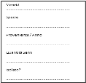

Piegare la parte rossa verso l’interno, conclusa l’operazione anche dall’altro lato stendere della colla sulle due linguette createsi, a questo punto piegare la parte azzurra e far combaciare con le 2 linguette , ed ecco che il gioco è fatto avete creato la vostra busta!

C:\Users\Dario\Desktop\Pepperbank\stock-illustration-9147833-chilli-vintage-emblem.jpg





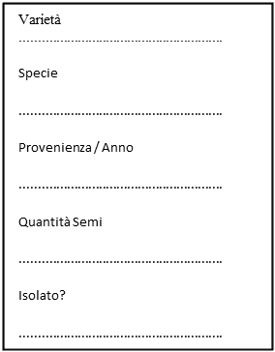

C:\Users\Dario\Desktop\Pepperbank\stock-illustration-9147833-chilli-vintage-emblem.jpg







C:\Users\Dario\Desktop\Pepperbank\stock-illustration-9147833-chilli-vintage-emblem.jpg







C:\Users\Dario\Desktop\Pepperbank\stock-illustration-9147833-chilli-vintage-emblem.jpg







C:\Users\Dario\Desktop\Pepperbank\stock-illustration-9147833-chilli-vintage-emblem.jpg







C:\Users\Dario\Desktop\Pepperbank\stock-illustration-9147833-chilli-vintage-emblem.jpg





